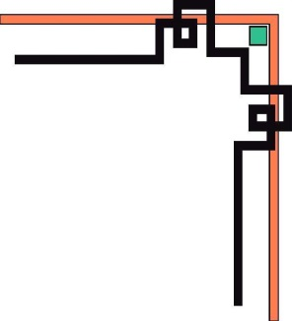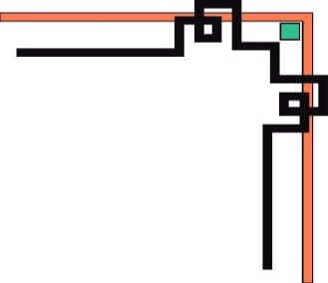

**BỘ LAO ĐỘNG THƯƠNG BINH VÀ XÃ HỘI**

**TRƯỜNG ĐẠI HỌC SƯ PHẠM KỸ THUẬT NAM ĐỊNH**

**KHOA CÔNG NGHỆ THÔNG TIN**

# ---🙢🙠🕮🙡🙣--



**ĐỒ ÁN CHUYÊN MÔN**

**Đề tài:**

**XÂY DỰNG WEBSITE TIN TỨC THỂ THAO**

**Giảng viên hướng dẫn: Đinh Gia Trường**

**Sinh viên thực hiện: Nguyễn Đức Khiêm**

**Mã sinh viên: 18D1100022**

**Lớp: ĐK-CNTT13A**

***Nam Định ,tháng..,năm...***

NHẬN XÉT CỦA GIÁO VIÊN HƯỚNG DẪN

*Hưng Yên, ngày…..tháng…..năm 2013*

**Giáo viên hướng dẫn**

NHẬN XÉT CỦA GIÁO VIÊN PHẢN BIỆN

*Hưng Yên, ngày…..tháng…..năm 2013*

**Giáo viên phản biện**

LỜI CẢM ƠN

Sau khoảng thời gian nghiên cứu và học tập một cách nghiêm túc, em đã hoàn thành xong đề tài của mình. Lời đầu tiên chúng em xin gửi lời cảm ơn tới các thầy, cô trong khoa Công nghệ Thông tin - trường Đại học Sư phạm Kỹ thuật Nam Định đã dìu dắt và truyền đạt kiến thức để em hoàn thành tốt đề tài này. Đặc biệt, em xin chân thành cảm ơn sự tận tình hướng dẫn của thầy ***Đinh Gia Trường*** thầy là giáo viên hướng dẫn, là người theo sát tiến độ làm việc. Chính vì vậy mà thầy luôn đưa ra những ý kiến, những góp ý giúp nhóm em nhận ra vấn đề còn tồn tại và kịp thời sửa chữa.

Dù đã rất cố gắng,song đề tài của em cũng không thể tránh khỏi những thiếu sót do vốn kiến thức còn hạn hẹp. Em rất mong nhận được sự góp ý, giúp đỡ từ quý thầy, cô và các bạn để hoàn thiện đề tài hơn.

Em xin chân thành cảm ơn!

**Sinh viên thực hiện đề tài**

Khiêm

Nguyễn Đức Khiêm

# DANH MỤC CÁC TỪ VIẾT TẮT

|  |  |  |  |
| --- | --- | --- | --- |
| **STT** | **Từ viết tắt** | **Mô tả** | **Ghi chú** |
| 1 | CSDL | Cơ sở dữ liệu |  |
| 2 | ĐHSPKT | Đại học sư phạm kỹ thuật |  |
| 3 | QL | Quản lý |  |

MỤC LỤC

LỜI CẢM ƠN 4

DANH MỤC CÁC TỪ VIẾT TẮT 5

PHẦN I: MỞ ĐẦU 7

1.1. Lý do chọn đề tài 7

1.2. Ưu khuyết điểm 7

1.3. Hướng tiếp cận của đề tài 8

1.4. Ý nghĩa lý luận và ý nghĩa thực tiễn của đề tài 8

1.5. Cấu trúc của bài báo cáo 8

PHẦN II: NỘI DUNG 9

CHƯƠNG 1: KHẢO SÁT VÀ PHÂN TÍCH HỆ THỐNG 9

1.1. Khảo sát hệ thống. 9

1.2. Xác định yêu cầu hệ thống. 9

1.3. Phân tích yêu cầu hệ thống. 10

CHƯƠNG 2: PHÂN TÍCH THIẾT KẾ CƠ SỞ DỮ LIỆU 13

1.1. Các bảng dữ liệu 13

1.2. Thiết kế các bảng dữ liệu 13

CHƯƠNG 3: GIAO DIỆN CHƯƠNG TRÌNH 16

1.1. Hệ thống các chức năng của chương trình. 16

1.2. Thiết kế giao diện hệ thống chương trình 17

PHẦN III:KẾT LUẬN VÀ HƯỚNG PHÁT TRIỂN 25

1.1. Thực nghiệm: có triển khai thực tế ,dự định…. 25

1.2. Kết quả đạt được của đề tài 25

1.3. Hạn chế 25

1.4. Hướng phát triển 25

TÀI LIỆU THAM KHẢO ………………………..26

# 

DANH SÁCH CÁC HÌNH VẼ

Hình 1: Bảng bài viết 17

Hình 2: Bảng loại tin 18

Hình 3: Bảng người dùng 18

Hình 4: Bảng quảng cáo 19

Hình 5: Giao diện Trang chủ website 21

Hình 6: Giao diện Hiển thị trang con 22

Hình 7: Giao diện Hiển thị bài viết 22

Hình 8: Giao diện chức năng Đăng nhập 23

Hình 9: Giao diện chức năng quản trị 24

Hình 10: Giao diện chức năng thêm người dùng 25

Hình 11: Giao diện chức năng Quản lý loại tin 26

Hình 12: Giao diện chức năng quản lý quảng cáo 27

Hình 13: Giao diện chức năng quản lý bài viết 28

PHẦN I: MỞ ĐẦU

* 1. Lý do chọn đề tài

Trong thời đại công nghiệp hóa, hiện đại hóa như hiện nay công nghệ thông tin được coi là một trong những ngành quan trọng cần thiết trong nền kinh tế của nhiều nước trên thế giới vì thế tin học ngày càng khẳng định được vị trí quan trọng của mình trên phạm vi thế giới nói chung và Việt Nam nói riêng.

Với nhiều thành quả quan trọng, công nghệ thông tin đã có được nhiều ứng dụng rộng dãi trong nhiều lĩnh vực, trở thành một trong những yếu tố quan trọng nhất của sự phát triển kinh tế - xã hội, an ninh - quốc phòng... Việc đẩy mạnh ứng dụng công nghệ thông tin sẽ làm thay đổi tác phong làm việc, nâng cao năng suất lao động, nâng cao dân trí…Chính vì thế, công nghệ thông tin sẽ trở thành nền kinh tế mũi nhọn của nước ta trong những năm tới đây.

Việc đưa tin học vào mọi ngành ứng dụng có ý nghĩa rất quan trọng như ứng dụng quảng cáo giới thiệu sản phẩm qua Internet đạt hiệu quả rất cao với các công ty, tổ chức, nếu trở lại thời gian trước đây khi công nghệ chưa phát triển các hình thức quảng cáo của các công ty rất đơn giản như: một góc nhỏ giới thiệu sản phẩm của mình trong một tờ báo nào đó hay là sự truyền miệng của người sử dụng, các hình thức mua bán hay tìm hiểu sản phẩm của người sử dụng rất khó khăn và tốn kém. Vì vậy, sau khi nghiên cứu về kiến thức trong lập trình website cùng với quá trình khảo sát thực tế và khảo sát qua các trang web giới thiệu sản phẩm (bongda.com) nhóm sinh viên chúng em quyết định xây dựng website “**Tin tức bóng đá**” với mục đích giúp người sử dụng có thể tìm kiếm thông tin về Bóng đá một cách dễ dàng, đơn giản hơn và đạt hiệu quả tốt hơn.

* 1. Ưu khuyết điểm

a. Ưu điểm

* Đề tài mang tính gần gũi với sinh viên.
* Đề tài có khả năng ứng dụng thành công cao.

b. Khuyết điểm

* Tư duy làm web của bản thân chưa được phát triển ở mức cao dẫn đến khả năng tương tác môi trường mạng vẫn còn hạn chế.
* Môi trường ứng dụng còn hạn chế do không có đủ kinh phí thử nghiệm trên hệ thống thực dẫn tới đề tài còn mang tính phát triển.
* Việc tối ưu hệ thống chưa được tốt.
  1. Hướng tiếp cận của đề tài
* Tìm hiểu các công nghệ mới để sử dụng vào việc phát triển ứng dụng Website.
* Tìm hiểu thông qua các tài liệu và lập trình web, javascript, jquery….
* Thông qua các đề tài đã được triển khai trong thực tế.
* Việc gặp hàng tuần với giáo viên hướng dẫn giúp cho việc nghiên cứu và xây dựng đi đúng hướng.
  1. Ý nghĩa lý luận và ý nghĩa thực tiễn của đề tài
* Ý nghĩa lý luận:

Đây là đề tài lần thứ 4 trong toàn bộ chương trình học, vì vậy nó đóng vai trò rất quan trọng, giúp sinh viên làm quen với các ứng dụng mang tính thực tế cao, từ đó rút ra kinh nghiệm thực tiễn cho việc làm đồ án và công việc về sau.

* 1. Cấu trúc của bài báo cáo

Báo cáo gồm có các phần chính như sau:

* Phần I: Mở đầu
* Phần II: Nội dung
* Phần III: Thực nghiệm, đánh giá kết quả và hướng phát triển.

PHẦN II: NỘI DUNG

CHƯƠNG 1: KHẢO SÁT VÀ PHÂN TÍCH HỆ THỐNG

* 1. Khảo sát hệ thống.

Do không có địa điểm để khảo sát hệ thống quản trị và làm website chuyên nghiệp nên nhóm đã khảo sát toàn bộ hệ thống quản trị website tin tức trên mạng Internet. Các thông tin khảo sát được gồm có:

* Quy trình thiết kế website.
* Cách thức làm website bằng ngôn ngữ PHP.
* Cách thức thiết kế website.
* Cách thức hoạt động với một website điển hình. Nhóm sử dụng trang chuyên tin về công nghệ là: <http://bongda.com>để làm hình mẫu cho việc phát triển cả về hình thức và nội dung cho website của nhóm.Ngoài ra nhóm cũng tham khảo cách làm website của các anh chị khóa trên để tìm hiểu rõ hơn về nhiệm vụ và phương hướng làm việc trong toàn bộ đề tài.
  1. Xác định yêu cầu hệ thống.

Từ dữ liệu thu thập được trong quá trình khảo sát, có thể xác định được hệ thống gồm những chức năng chính sau đây:

* Đăng nhập hệ thống: bảo mật thông tin người dùng. Yêu cầu này được thực hiện khi người dùng bắt đầu sử dụng hệ thống.
* Quản lý thông tin: thông tin người dùng, loại tin, bài viết, quảng cáo.
* Tìm kiếm: tìm kiếm thông tin dựa vào dữ liệu trên PHPAdmin
* Yêu cầu hệ thống.
  + Hệ điều hành: Window
  + Phần mềm: Macromedia Dreamware trở lên, MYsql từ bản 2.10.3 trở lên.
* Yêu cầu giao diện
  + Thân thiện, dễ sử dụng với người dùng.
  1. Phân tích yêu cầu hệ thống.

Sau khi khảo sát và xác định được các yêu cầu của hệ thống, có thể phân tích để đưa ra các quy trình nghiệp vụ chung của hệ thống bao gồm các phần:

* Thao tác với thông tin người dùng trong hệ thống.

Người quản trị Admin là người có quyền thao tác với toàn bộ hệ thống. Để đảm bảo tính bảo mật. Các mục yêu cầu phải đạt được với thông tin người quản trị viên.

* Thêm mới, sửa thông tin, xóa thông tin thành viên rõ ràng.
* Thao tác với loại tin.

Việc thiết lập loại tin là yêu cầu bắt buộc. Các yêu cầu gồm có:

* Thêm mới loại tin.
* Thời gian thực hiện: khi hệ thống có nhu cầu mở thêm loại tin để đáp ứng nhu cầu độc giả.
* Tác nhân thực hiện: quản trị viên.
* Các bước thực hiện:

1. Quản trị viên mở phần quản trị rồi nhập những thông tin cần thiết để thêm mới.
2. Hệ thống kiểm tra thông tin rồi lưu lại vào trong cơ sở dữ liệu.

* Sửa thông tin loại tin
* Thời gian thực hiện: khi quản trị viên muốn cập nhật thông tin của chuyên mục.
* Tác nhân thực hiện: quản trị viên
* Các bước thực hiện:

1. Quản trị viên chọn loại tin trong bảng loại tin.
2. Quản trị viên sửa thông tin trong các điều khiển hiển thị mục loại tin vừa chọn.
3. Thông tin loại tin được lưu lại vào trong cơ sở dữ liệu thay thế thông tin loại tin cũ.

* Xóa thông tin bài viết.
* Thời gian thực hiện: Khi bài viết đã không cần thiết nữa.
* Tác nhân thực hiện: quản trị viên.
* Các bước thực hiện:

1. Quản trị viên chọn bài viết cần xóa trong bảng thông tin.
2. Quản trị viên nhấn nút xóa trên trang xóa bài viết.
3. Thông tin được xóa khỏi csdl.

* Thao tác với thông tin bài viết.

Các yêu cầu khi thao tác với thông tin bài viết:

* Soạn mới bài viết.
* Thời gian thực hiện: khi có yêu cầu soạn mới 1 bài viết.
* Tác nhân thực hiện: Người quản trị viên.
* Các bước thực hiện:

1. Người quản trị vào phần quản lý bài viết, nhập các thông tin cần thiết cho bài viết.
2. Hệ thống kiểm tra thông tin có thỏa mãn hay không.
3. Hệ thống kiểm tra nếu thỏa mãn thì sẽ thêm mới bài viết vào trong csdl.

* Sửa thông tin bài viết.
* Thời gian thực hiện: Khi người quản trị muốn sửa thông tin một bài viết đã tồn tại.
* Tác nhân thực hiện: người quản trị.
* Các bước thực hiện:

1. Người quản trị chọn tin cần sửa trong bảng hiển thị.
2. Người quản trị sửa thông tin bài viết vừa chọn bằng các thay thế thông tin cũ bằng thông tin mới.
3. Thông tin được sửa thay thế thông tin cũ trong cơ sở dữ liệu.

* Xóa bài viết.
* Thời gian thưc hiện: khi bài viết không còn được sử dụng hoặc nội dung bài viết không đáp ứng được yêu cầu của website.
* Tác nhân thực hiện: Người quản trị.
* Các bước thực hiện:

1. Người quản trị chọn tin cần xóa trên bảng hiển thị.
2. Người quản trị nhấn nút “xóa” trên giao diện quản trị.
3. Bài viết được xóa khỏi cơ sở dữ liệu.

* Thao tác với thông tin quảng cáo: thao tác tương tự các mục trên, tác nhân hệ thống có là toàn bộ người quản trị có quyền thao tác.
* Tìm kiếm thông tin.

1. Tìm kiếm phía người dùng: với mục đích là hiển thị chính xác nhất thông tin người dùng mong muốn thấy vì vậy hệ thống xác định sẽ sử dụng công cụ tìm kiếm dữ liệu có sẵn cho việc tìm kiếm nội dung của trang. Các bước tìm kiếm gồm:
2. Người dùng nhập từ khóa tìm kiếm trên thanh tìm kiếm.
3. Hệ thống hiển thị thông tin tìm kiếm theo mong muốn.
4. Tìm kiếm phía người quản trị: với mục đích là hiển thị thông tin đối với từng mục trong nội dung người quản trị muốn tìm kiếm, hệ thống xây dựng mục tìm kiếm trên từng trang quản trị như: quản trị bài viết, quản trị loại tin.

CHƯƠNG 2: PHÂN TÍCH THIẾT KẾ CƠ SỞ DỮ LIỆU

* 1. Các bảng dữ liệu

Sau quá trình phân tích thiết kế, nhóm đã xá định được các bảng cần có trong CSDL như sau:

* 1. Thiết kế các bảng dữ liệu

### Bảng: <Bài viết >

#### Mô tả

Lưu trữ các thông tin bài viết website

#### Danh sách các trường bảng baiviet

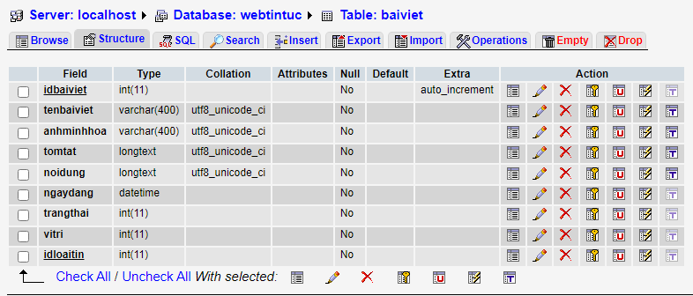

Hình 1: Bảng bài viết

### Bảng: <Loại tin >

#### Mô tả

Cho biết các thông tin đầy đủ của loại tin.

#### Danh sách các trường

#### Danh sách các trường bảng loaitin

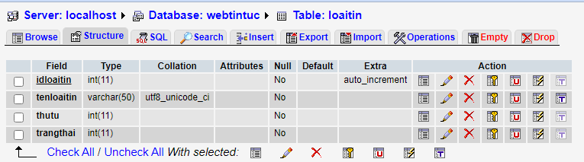

Hình 2: Bảng loại tin

### Bảng: <Người dùng>

#### Mô tả

Cung cấp thông tin người dùng trong cơ sở dữ liệu.

#### Danh sách các trường

Danh sách các trường bảng nguoidung

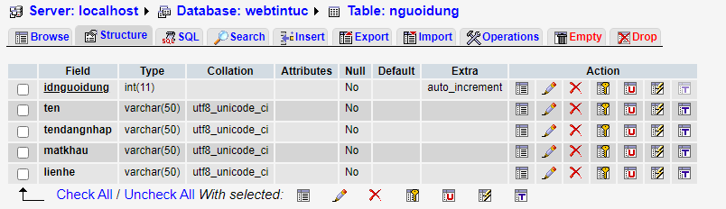

Hình 3: Bảng người dùng

### Bảng: <Quảng cáo>

#### Mô tả

Thể hiện thông tin đầy đủ về các quảng cáo.

#### Danh sách các trường

Danh sách các trường bảng quangcao

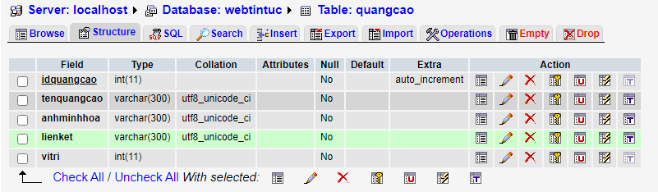

Hình 4: Bảng quảng cáo

CHƯƠNG 3: GIAO DIỆN CHƯƠNG TRÌNH

* 1. Hệ thống các chức năng của chương trình.

|  |  |  |  |
| --- | --- | --- | --- |
| STT | Tên chức năng | Đường dẫn | Đặc tả chức năng |
| 1 | Đăng nhập | http://localhost:9000/BTPHP/webbongda/dangnhap | Giúp đăng nhập vào trang quản trị viên |
| 2 | Quản lý loại tin | http://localhost:9000/BTPHP/webbongda/admin/index.php?ac=loaitin | Giúp quản lý loại tin của trang web |
| 3 | Quản lý bài viết | http://localhost:9000/BTPHP/webbongda/admin/index.php?ac=baiviet | Giúp quản lý các bài viết của trang web |
| 4 | Quản lý người dùng | http://localhost:9000/BTPHP/webbongda/admin/index.php?ac=nguoidung | Giúp quản lý về những người dùng trong trang quản trị |
| 5 | Quản lý quảng cáo | http://localhost:9000/BTPHP/webbongda/admin/index.php?ac=quangcao | Giúp quản lý về những quảng cáo trong trang web |

Bảng 1: Hệ thống các chức năng của chương trình

* 1. Thiết kế giao diện hệ thống chương trình

1.2.1.Giao diện Trang chủ website

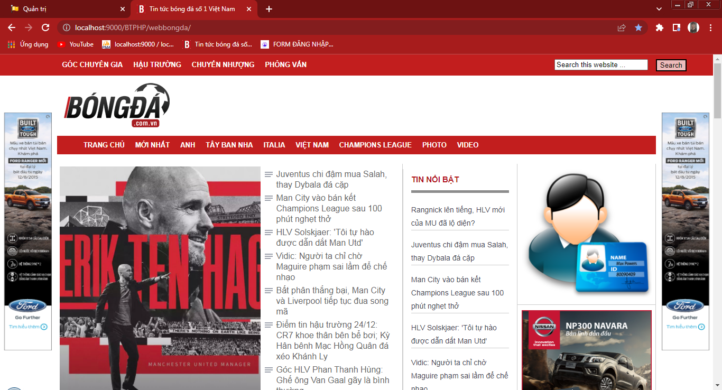

Hình 5: Giao diện Trang chủ website

#### Giao diện Hiển thị trang con

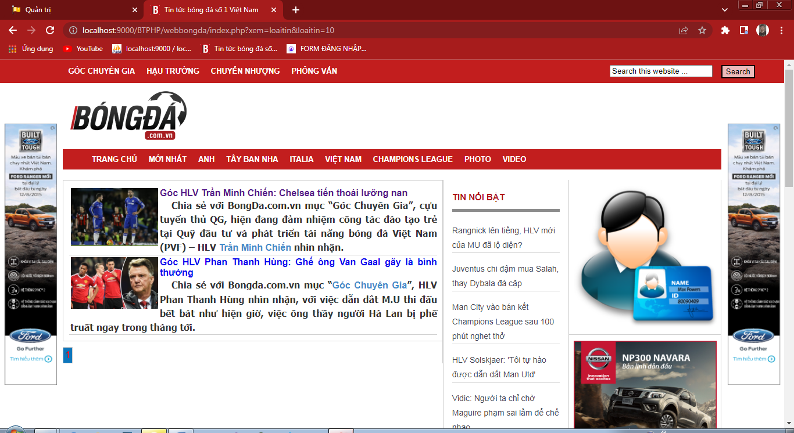

Hình 6: Giao diện Hiển thị trang con

#### Giao diện Hiển thị bài viết

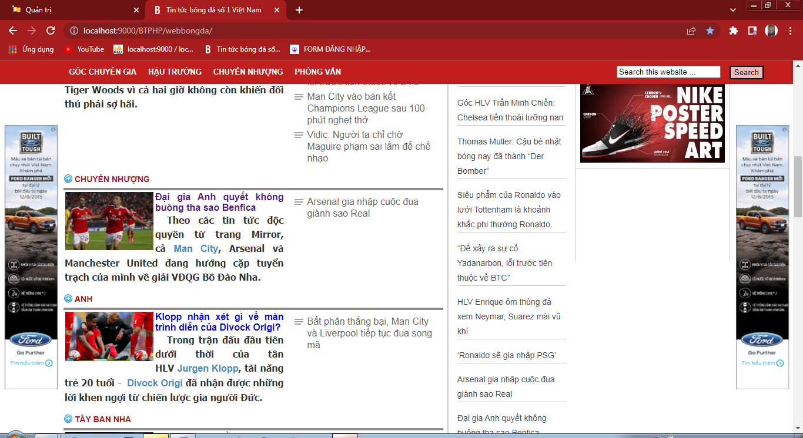

Hình 7: Giao diện Hiển thị bài viết

#### Giao diện chức năng Đăng nhập

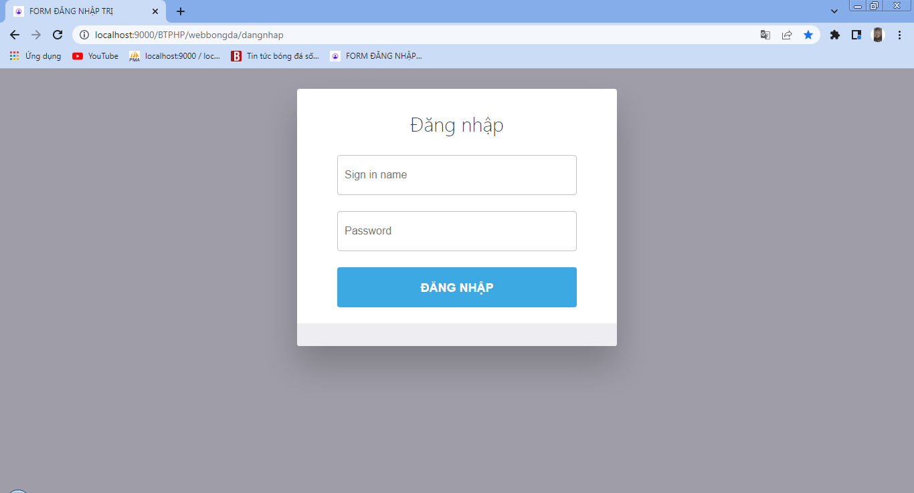

Hình 8: Giao diện chức năng Đăng nhập

Ý nghĩa: Hiển thị giao diện chức năng Đăng nhập, chỉ dùng cho người quản lý hệ thống.

#### Trang chủ quản trị.

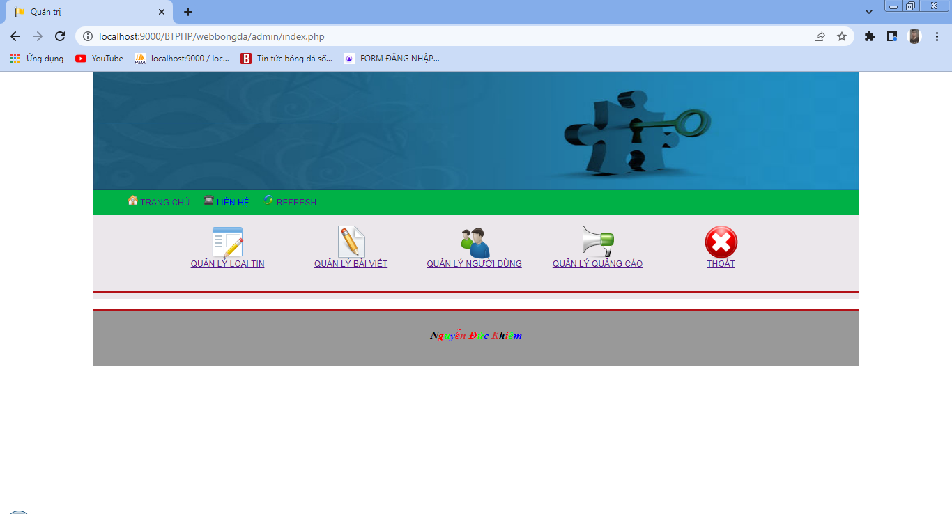

Hình 9: Giao diện chức năng quản trị

#### Giao diện chức năng thêm người dùng

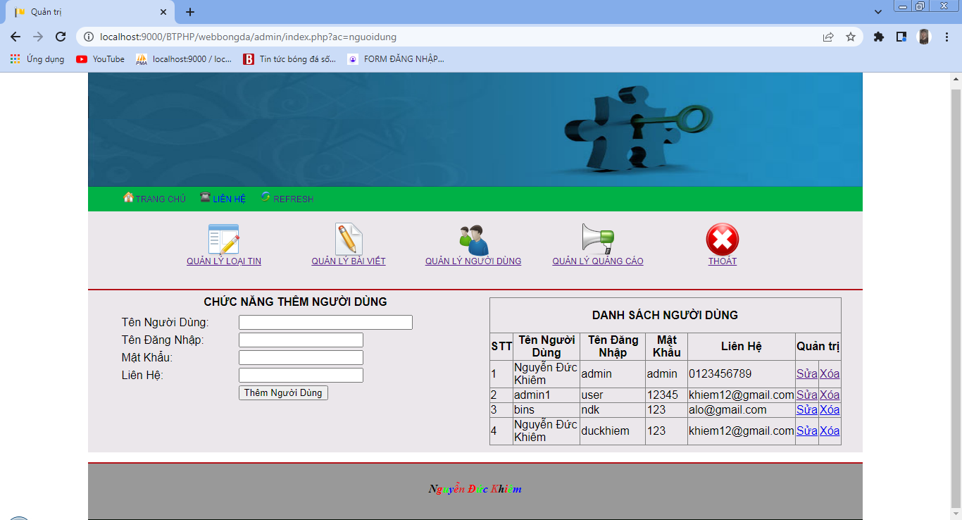

Hình 10: Giao diện chức năng thêm người dùng

Ý nghĩa: hiển thị giao diện chức năng thêm người dùng . Chỉ có người có trong hệ thống mới có quyền thao tác chức năng này và chỉ có người được đăng ký mới có thể đăng nhập vào hệ thống, sử dụng chương trình quản lý.

#### Giao diện chức năng quản lý loại tin.

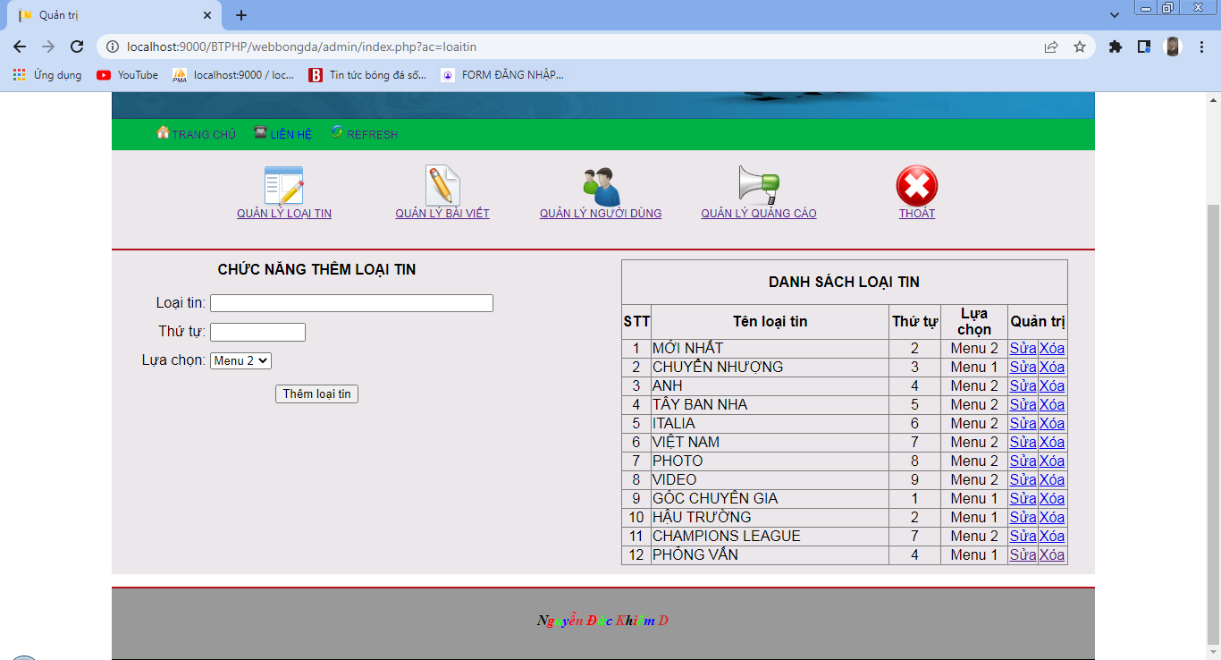

Hình 11: Giao diện chức năng Quản lý loại tin

Ý nghĩa: Cung cấp cho người dùng chức năng cập nhật thông tin loại tin như thêm, sửa, xóa loại tin.

#### Giao diện chức năng quản lý quảng cáo

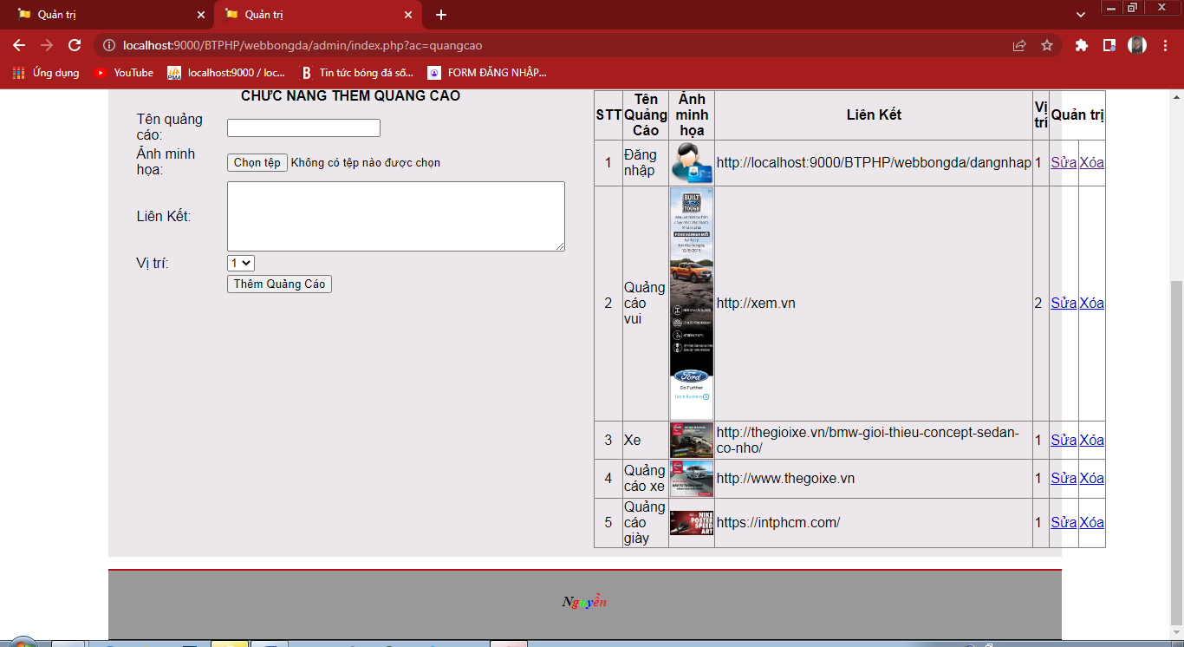

Ý nghĩa: Cung cấp cho người dùng chức năng như thêm, sửa, xóa quảng cáo.

Hình 12: Giao diện chức năng quản lý quảng cáo

#### Giao diện chức năng quản lý bài viết.

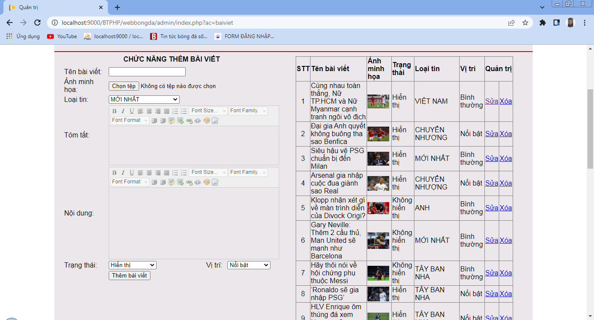

Hình 13: Giao diện chức năng quản lý bài viết

Ý nghĩa: Cung cấp cho người dùng chức năng duyệt thông tin bài viết như thêm, sửa, xóa bài viết.

PHẦN III:KẾT LUẬN VÀ HƯỚNG PHÁT TRIỂN

* 1. Thực nghiệm: có triển khai thực tế ,dự định….
* Dự định tương lai là sẽ triển khai website lên trên host để đánh giá khả năng làm việc, tốc độ thực thi của trang web.
  1. Kết quả đạt được của đề tài
* Về cơ bản, các thành phần của trang web đã được phát triển, có khả năng ứng dụng thực tế rất cao.
* Đã có được hiểu biết đầu tiên về việc phát triển ứng dụng web.
  1. Hạn chế
* Một số vấn đề về CSDL chưa giải quyết được.
* Quy mô của đề tài còn nhỏ hẹp, chưa triển khai vào thực tế.
* Cách thức làm việc còn thiếu sót so với thực tế hiện nay.
  1. Hướng phát triển
* Phát triển đề tài với quy mô rộng hơn
* Tối ưu hóa CSDL.
* Tối ưu hóa các chức năng của hệ thống để đáp ứng tốt hơn nhu cầu của người sử dụng.

# 

TÀI LIỆU THAM KHẢO

[1]. Phạm Hữu Khang, “Lập trình Windows Form”, Nhà xuất bản Lao động xã hội, 2004

[2]. Phạm Hữu Khang – Hoàng Đức Hải – Trần Tiến Dũng,“*C# 2005 – Tập 2: Lập trình WINDOWS FORMS”,*Nhà xuất bản Lao động xã hội, 2006.

[3]. Phạm Hữu Khang – Trần Tiến Dũng, “*C# 2005 – Tập 4 – Quyển 2: Lập trình cơ sở dữ liệu Report Visual SourceSafe 2005”,* Nhà xuất bản Lao động xã hội, 2006